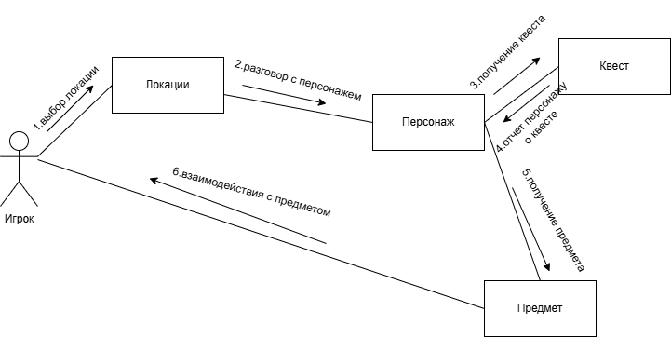Рисунок К.1 –– Диаграмма объектов